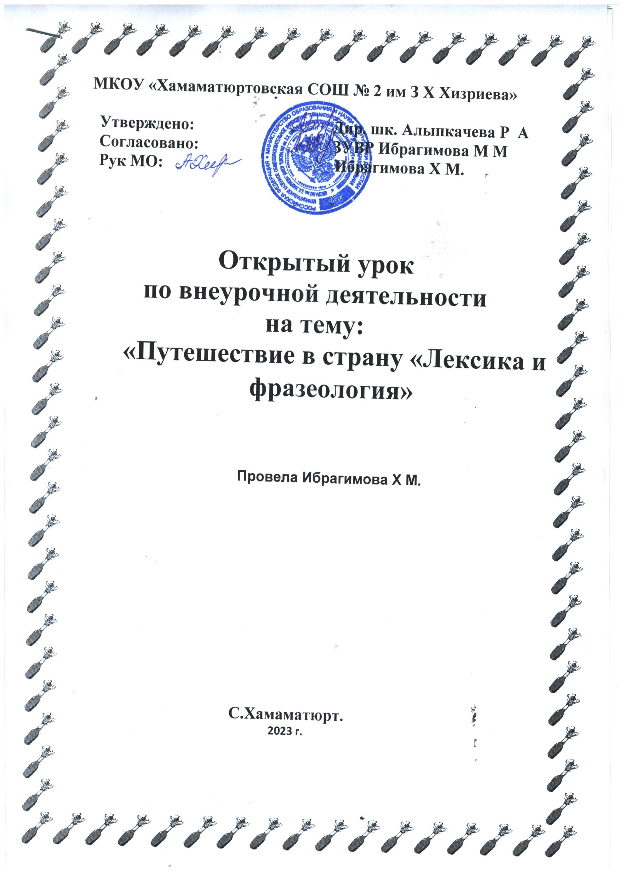

Тема: «Путешествие в страну «Лексика и фразеология»

6 класс

Цели и задачи урока.

Образовательные:

Повторить и обобщить тему «Лексика» и фразеология;

Способствовать усвоению и углублению знаний учащихся по основным разделам лексики;

Закрепить навыки и умения учащихся по изученной теме.

Развивающие:

Повышать творческую активность учащихся;

Совершенствовать грамматический строй речи, чуткости и внимательности к слову.

Воспитательные:

Воспитывать бережное отношение к родному языку;

Прививать любовь к слову, интерес к русскому языку.

Тип урока: Урок обобщения, закрепления и применения знаний на практике.

Форма урока:

Урок-путешествие

Оборудование:

Компьютер

Мультимедийная аппаратура

Презентация  PowerPoint

Карта заданий

Путевой лист

План проведения урока:

|  |  |
| --- | --- |
| Этапы урока | Временная реализация |
| Оргмомент. | 1мин. |
| Погружение в тему. Мотивация. Постановка целей и задач. | 2 мин. |
| Путешествие по Острову Лексика и фразеология.(систематизация и обобщение изученного)  Терминологический причал. | мин. |
| Музей древнерусского быта. | мин |
| 3.Гора Профессионализмов. | мин. |
| Долина антонимов и синонимов | 5- 8 мин. |
| 5 .Бухта фразеологизмов | 5 мин+ 5 мин |
| Подведение итогов урока. Рефлексия. Домашнее задание. | 3 мин. |

Ход урока

Организационный момент.

-Давайте улыбнемся и настроимся на урок.

Начинаем урок.

В стране русского языка

Не всё известно нам пока,

Но путешествовать начнём

И сами до всего дойдём.

2.        Погружение в тему. Мотивация. Постановка целей и задач. Слайд 1

- Сегодня у нас урок необычный. Мы совершим путешествие на остров Лексика и фразеология..

- Итак, открывайте свои маршрутные листы (Приложение 2), тетради, записываем тему урока.

- Когда человек отправляется в путешествие, он обязательно планирует свой маршрут. Давайте и мы запланируем, что нам необходимо повторить сегодня на уроке. Перед вами карта. Показать карту. Слайд 2.

Сначала посетим Терминологический причал, посетим Музей Древнего быта, поднимемся на гору Профессионализмов,», посетим долину Антонимов и Синонимов, остановимся на острове Фразеологизмов. В конце подведем итоги нашего урока.

- перед вами маршрутные листы, в которые вы будете заносить результаты ваших работ.

- А еще мы запланируем одержать сегодня маленькую победу и почувствовать радость от успеха. Готовы отправиться в путь? Тогда вперед!

Маршрутный лист ученика   6 класса   ___________________________

(Раздать всем)

Цель путешествия: повторение изученного по теме: «Лексика и фразеология. »

|  |  |  |  |
| --- | --- | --- | --- |
| .Остановка | | Оценка |  |
| Терминологический причал | |  |  |
|  |
| Музей Древнего быта | |  |  |
| Гора Профессионализмов | |  |  |
|  |
|  | |  |  |
| Долина Антонимов и синонимов | |  |  |
| 5 .Остров Фразеологизмов. | |  |  |

3.Путешествие по Острову Лексика.

- Мы находимся на причале, готовые сойти на берег. Но путь на остров Лексика открыт только тем, кто хорошо знает язык жителей нашей страны. Это термины, и потому причал носит название – Терминологический. Сейчас мы проверим, насколько хорошо мы запомнили новые для вас слова.

        Терминологический диктант.

Презентация. слайд 1. Задание1. причал – Терминологический. (На доске термины)

По диктуемым определениям учащиеся находят соответствующий термин на доске.

1. Слова, одинаковые по звучанию и написанию, но совершенно разные по лексическому значению.

2. Слова одной части речи, противоположные по лексическому значению.

3. Слова, которые употребляют люди той или иной местности.

4. Слова, вышедшие из активного, повседневного употребления.

5.Слова, которые употребляют люди той или иной профессии, специальности.

6. Слова, ограниченные в своем употреблении определенной социальной или возрастной средой.

7. Слова, вошедшие в русский язык из других языков.

8. Новые слова, недавно появившиеся в языке.

Слайд 2. Музей Древнерусского быта.

 -Мы путешествуем дальше и  попадаем в город. Местная достопримечательность – музей древнерусского быта.

Выполним задание.

Замените устаревшие слова синонимами, расположенными в правом столбике.

Выя рамена чело очи уста длань Перс

Палец губы лоб шея ладонь глаза плечи

Проверка по слайду.

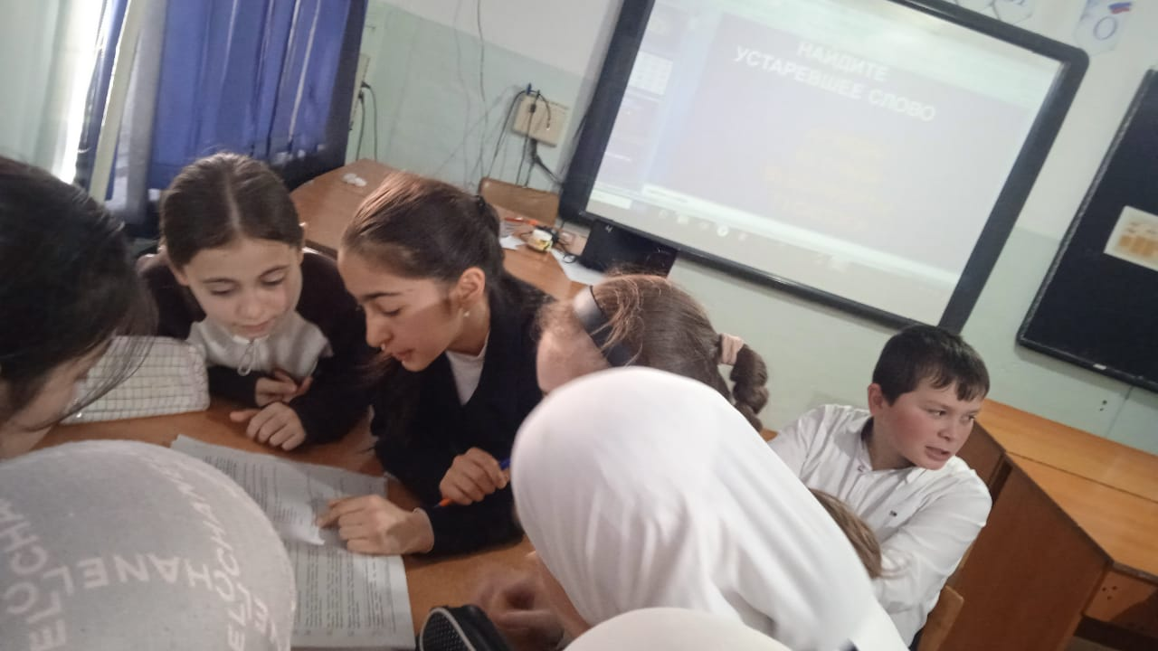

Слайд 3.  Гора Профессионализмов. (Работа в группах)

- Мы с вами поднимаемся на гору Профессионализмов.

- Какие слова мы называем профессионализмами.

- Здесь тоже нас ждет задание:

- название профессии. Выбрать термины, которыми пользуются люди той или иной профессии.

(См Слова в презентации № 6)

Слайд 4. Долина Антонимов и Синонимов

Выполним задание: подберите к словосочетаниям синонимы и антонимы. Проверка

Горе ---- радость- печаль,

Стужа-----зной. Тепло, жара-----------холод.

Говорить--- беседовать, разговаривать,

трепаться. --------- ---молчать,

разрешать -- позволять------------запрещать.

Слайд 5. Остров фразеологизмов - это самый интересный остров.

Давайте заглянем туда и выполним задание.

Восстановите отсутствующее слово в фразеологизме.

По вариантам.

1 вар - Голоден, как …

- Трусив, как ...

- Здоров, как …

- На ухо наступил…

- Смотрит, как …(баран) на новые ворота

2 вар. - Грязный, как …

- Колючий, как …

-Хитёр как ….

-Изворотлив как ….

- Надут как …..

- Упрям как ….

Подведение итогов.

6. Рефлексия.

 Итак, все в сборе. Сейчас мы с вами будем подводить итоги нашего дня. Это очень важная часть каждого нашего дня – понять, что он нам принес.

- Какие эмоции испытали вы за время нашего путешествия?

- Что показалось наиболее интересным? Наиболее трудным?

7. Оценка.

- Сосчитайте  свои баллы в путевых листах, запишите итоговое количество.

- Оцените свою работу на уроке.

«5»-      «4»-    «3»-

- Поднимите руки те, кто доволен своей оценкой.

- Значит, наше путешествие в страну «Лексика и фразеология» оказалось ненапрасным.

8. Домашнее задание: Творческое задание.

Написать мини - сочинение с использованием фразеологизма на свой выбор.